Resolución del Pleno del Instituto de Transparencia, Acceso a la Información Pública y Protección de Datos Personales del Estado de México y Municipios, con domicilio en Metepec, Estado de México, de veinticinco de noviembre de dos mil veinticinco.

Visto el expediente relativo al recurso de revisión 10724/INFOEM/IP/RR/2025, interpuesto por una persona usuaria del Sistema de Acceso a la Información Mexiquense que no proporcionó nombre, a quien en lo sucesivo se le denominará la parte Recurrente, en contra de la respuesta a su solicitud de información identificada con número de folio 04044/TOLUCA/IP/2025, proporcionada por el Ayuntamiento de Toluca, en lo sucesivo el Sujeto Obligado; se procede a dictar la presente resolución, con base en los siguientes:

I. A N T E C E D E N T E S

- Solicitud de acceso a la información. Con fecha veinticuatro de julio de dos mil veinticinco, la parte Recurrente formuló solicitud de acceso a información pública al Sujeto Obligado a través del Sistema de Acceso a la Información Mexiquense, en adelante SAIMEX, sin embargo, al corresponder a un día inhábil se tuvo por presentada el día cuatro de agosto de dos mil veinticinco, mediante la cual requirió lo siguiente:

“Proyecto presupuestario 2025, que incluya todos los PbRm en Excel” (Sic)

Modalidad elegida para la entrega de la información: a través del Sistema de Acceso a la Información Mexiquense (SAIMEX).

- Respuesta. En fecha veinticinco de agosto de dos mil veinticinco, el Sujeto Obligado remitió respuesta a la solicitud de información, al tenor de lo siguiente:

“En respuesta a la solicitud recibida, nos permitimos hacer de su conocimiento que con fundamento en el artículo 53, Fracciones: II, V y VI de la Ley de Transparencia y Acceso a la Información Pública del Estado de México y Municipios, le contestamos que:
En atención a la solicitud con folio 04044/TOLUCA/IP/2025, me permito adjuntar al presente la respuesta correspondiente, Sin más por el momento, reciba un saludo.
ATENTAMENTE
Dr. Nahum Miguel Mendoza Morales.” (Sic)

Adjunto a la respuesta, el Sujeto Obligado aportó los archivos electrónicos que contienen la siguiente información:

- caratula de egresos.pdf: Caratula de Presupuesto de Egresos de 2025.
- 4044.pdf: Oficio número 202010000/02704/2025, de fecha cinco de agosto de dos mil veinticinco, suscrito por el Tesorero Municipal, mediante el cual informó la entrega de los siguientes documentos:
- Caratula del Presupuesto de Egresos 2025
- Gaceta Municipal NO. 8-2025 de fecha 24 de febrero de 2025; link: Gaceta_no._08-2025_(fecha24-02-2025)VIENE_EL_PPTO._2025[1].pdf
Asimismo señaló que la información se encuentra integrada de forma general y no de forma particular; así mismo dicha información que se adjunta se encuentra pública en la página oficial del Ayuntamiento de Toluca en la siguiente liga https://www2.toluca.gob.mx/proactiva-fiscal/.
Así mismo y de acuerdo a las atribuciones que corresponden a la Tesorería Municipal, me permito informarle, que una vez realizada una búsqueda exhaustiva en nuestros archivos, no se cuenta con registro financiero, documental, contable o presupuestal que ampare la información solicitada respecto a los PbRm; sin embargo, a efecto de brindar mayores elementos que garanticen el derecho al acceso a la información pública de la ciudadanía, informó que la atribución le corresponde a la Comisión de Planeación para el Desarrollo Municipal del Ayuntamiento de Toluca, según sea su caso; en concordancia con lo dispuesto por los artículos 5.19 del Código Reglamentario Municipal de Toluca.
- 01Apresup_014111.pdf: Contiene PbRM-01a Programa Anual Dimensión Administrativa del Gasto, consistente en 110 fojas.
- 01D PRESUP_014603.pdf: Contiene PbRM-01d Ficha Técnica de Diseño de Indicadores Estratégicos o de Gestión 2025, consistente en 386 fojas.
- 01E PRESUP_014989.pdf: Contiene PbRM-01e Matriz de Indicadores para Resultados por Programa presupuestario y Dependencia General 2025, consistente en 107 fojas.
- 01C PRESUP_014417.pdf: Contiene PbRM-01c Programa Anual de Metas de Actividad por Proyecto, consistente en 186 fojas.
- 02A PRESUP_015096.pdf: Contiene PbRM-02a Calendarización de Metas de Actividad por Proyecto, consistente en 179 fojas.
- 01B PRESUP_014221.pdf: Contiene PbRM-01b Programa Anual Descripción del Programa Presupuestario 2025, consistente en 196 fojas.
- R. 04044. 2025.pdf: Oficio de fecha veinticinco de agosto de dos mil veinticinco, suscrito por el Titular de la Unidad de Transparencia, informando que la Unidad de Información, Planeación, Programación y Evaluación, hace entrega de los documentos con los que cuenta y que consisten en el "Programa Anual 2025" y donde podrá encontrar la información solicitada.
- Recurso de revisión. Derivado de la respuesta del Sujeto Obligado, la persona solicitante interpuso Recurso de Revisión a través del SAIMEX en fecha diez de septiembre de dos mil veinticinco, a través del cual expresó lo siguiente:

Acto impugnado. “no se entrega la información solicitada son corruptos y el negar la información es corrupción se exige se entregue los solicitado” (Sic)

Razones o motivos de la inconformidad: “no se entrega la información solicitada son corruptos y el negar la información es corrupción se exige se entregue los solicitado” (Sic)

- Turno. De conformidad con el artículo 185, fracción I de la Ley de Transparencia y Acceso a la Información Pública del Estado de México y Municipios, el recurso de revisión número 010724/INFOEM/IP/RR/2025, se turnó por el sistema electrónico del Instituto de Transparencia, Acceso a la Información Pública y Protección de Datos Personales del Estado de México y Municipios, a la Comisionada Guadalupe Ramírez Peña para su análisis, estudio, elaboración del proyecto y presentación ante el Pleno de este Instituto.

- Admisión del recurso de revisión: En fecha diecisiete de septiembre de dos mil veinticinco, la Comisionada Ponente admitió a trámite el recurso de revisión que ahora se resuelve, dando un plazo máximo de siete días hábiles para que las partes manifestaran lo que a su derecho resultara conveniente, ofrecieran pruebas, formularan alegatos y el Sujeto Obligado presentara su informe justificado.

- Informe Justificado. De las constancias que obran en el expediente electrónico del SAIMEX se desprende que en fecha veintiséis de septiembre de dos mil veinticinco, el Sujeto Obligado rindió su informe justificado a través de los archivos electrónicos denominados “Ratificación 10724.pdf y ANEXOS 10724-2025.pdf”, mismos en los que ratifico su respuesta inicial.

- Ampliación de plazo: El diecinueve de noviembre de dos mil veinticinco, se notificó a las partes el Acuerdo de Ampliación de Plazo para resolver el medio de impugnación que nos ocupa, en términos de lo dispuesto por el artículo 181, párrafo tercero de la Ley de Transparencia y Acceso a la Información Pública del Estado de México y Municipios.

Este organismo garante no pasa por alto justificar, que el plazo para emitir la resolución en el presente asunto encuentra justificación en el alto número de recursos de revisión recibidos circunstancia atípica que ha rebasado las capacidades técnicas y humanas del personal encargado de la proyección de las resoluciones a dichos medios de impugnación.

Por ello, es menester precisar que, si bien se ha excedido el plazo para resolver el presente medio de impugnación, de conformidad con la ley de la materia, el plazo para emitir resolución se encuentra justificado en los elementos para medir su razonabilidad de asuntos conforme a los parámetros establecidos por diversos órganos jurisdiccionales federales, aplicables también en procedimientos análogos, como el que nos ocupa.

Así, en términos de lo que establecen los artículos 8.1 y 25 de la Convención Americana sobre Derechos Humanos, los recursos deben ser sencillos y resolverse en el menor tiempo posible, tomando en consideración la dilación total del procedimiento; esto es, en un plazo razonable.

En ese sentido, el legislador fijó los términos procesales en las leyes, de manera general, sin que pudiera prever la variada gama de casos que son resueltos por los órganos jurisdiccionales o cuasi jurisdiccionales, tanto por la complejidad de los hechos, como por el número de casos que conocen.

Por ello, excepcionalmente, si un asunto es resuelto con posterioridad a los plazos señalados por la norma debe analizarse la razonabilidad del tiempo necesario para su resolución, atentos a los siguientes criterios:

a) Complejidad del asunto: La complejidad de la prueba, la pluralidad de sujetos procesales, el tiempo transcurrido, las características y contexto del recurso.
b) Actividad Procesal del interesado: Acciones u omisiones del interesado.
c) Conducta de la Autoridad: Las Acciones u omisiones realizadas en el procedimiento. Así como si la autoridad actuó con la debida diligencia.
d) La afectación generada en la situación jurídica de la persona involucrada en el proceso: Violación a sus derechos humanos.

De modo que, cuando se trate de un asunto excepcional, por alguna o todas las características mencionadas o bien, cuando el ingreso de asuntos al órgano jurisdiccional o cuasi jurisdiccional respectivo supere notoriamente al que podría considerarse normal, debe concluirse que es una excluyente de responsabilidad en relación con la actuación del funcionario, como ha acontecido en el caso que nos ocupa.

Argumento que encuentra sustento en la jurisprudencia P./J. 32/92 emitida por el Pleno de la Suprema Corte de Justicia de la Nación de rubro “TÉRMINOS PROCESALES. PARA DETERMINAR SI UN FUNCIONARIO JUDICIAL ACTUÓ INDEBIDAMENTE POR NO RESPETARLOS SE DEBE ATENDER AL PRESUPUESTO QUE CONSIDERÓ EL LEGISLADOR AL FIJARLOS Y LAS CARACTERÍSTICAS DEL CASO.”, visible en la Gaceta del Seminario Judicial de la Federación con el registro digital 205635.

Razones por las cuales cabe concluir que, la resolución al recurso de revisión se solventa hasta esta fecha, debido a que existe una excesiva carga de trabajo en desproporción a la capacidad de los recursos materiales y humanos con que cuenta este Instituto para atender la enorme demanda de usuarios que acuden para que se les garantice su Derecho de acceso a la información Pública y Protección de Datos Personales, aunado a la complejidad de los hechos a los que se refieren, así como al volumen del expediente, la extensión de los escritos y pruebas aportadas y desahogadas por las partes; lo que impide la tramitación de los recursos dentro de los términos legales previamente establecidos por la Ley, por tratarse de causas de fuerza mayor.

Al respecto, también son de considerar los criterios sostenidos por el Cuarto Tribunal Colegiado en Materia Administrativa del Primer Circuito, cuyos rubros y datos de identificación son los siguientes:

“PLAZO RAZONABLE PARA RESOLVER. DIMENSIÓN Y EFECTOS DE ESTE CONCEPTO CUANDO SE ADUCE EXCESIVA CARGA DE TRABAJO.” consultable en el Seminario Judicial de la Federación y su gaceta, con el registro digital 2002351.

“PLAZO RAZONABLE PARA RESOLVER. CONCEPTO Y ELEMENTOS QUE LO INTEGRAN A LA LUZ DEL DERECHO INTERNACIONAL DE LOS DERECHOS HUMANOS.”, visible en el Seminario Judicial de la Federación y su gaceta, con el registro digital 2002350.

Por ello, este organismo garante comprometido con la tutela de los derechos humanos confiados señala que este exceso del plazo legal para resolver el presente asunto resulta de carácter excepcional.

- Cierre de instrucción. En fecha veinticinco de noviembre de dos mil veinticinco, la Comisionada Ponente determinó el cierre de instrucción en términos de la fracción VI del artículo 185 de la Ley de Transparencia y Acceso a la Información Pública del Estado de México y Municipios.

Debido a que fue debidamente sustanciado el expediente electrónico y no existe diligencia pendiente de desahogo, se emite la Resolución que conforme a Derecho proceda, de acuerdo con los siguientes:

II. C O N S I D E R A N D O:

Primero. Competencia. El Instituto de Transparencia, Acceso a la Información Pública y Protección de Datos Personales del Estado de México y Municipios, es competente para conocer y resolver el presente recurso de revisión interpuesto por la parte recurrente, conforme a lo dispuesto en los artículos 6, apartado A de la Constitución Política de los Estados Unidos Mexicanos; 5, párrafos cuadragésimo cuarto, cuadragésimo quinto y cuadragésimo sexto, fracciones IV y V de la Constitución Política del Estado Libre y Soberano de México; Transitorio Cuarto, párrafo segundo del Decreto número 198 de la “LXII” Legislatura del Estado de México; 2, fracción II; 13, 29, 36, fracciones I y II; 176, 178, 179, 181 párrafo tercero y 185 de la Ley Transparencia y Acceso a la Información Pública del Estado de México y Municipios; 9, fracciones I y XXIII y 11 del Reglamento Interior del Instituto de Transparencia, Acceso a la Información Pública y Protección de Datos Personales del Estado de México y Municipios.

Segundo. Oportunidad y Procedibilidad del Recurso de Revisión. Previo al estudio del fondo del asunto, se procede a analizar los requisitos de oportunidad y procedibilidad que debe reunir el recurso de revisión interpuesto, previstos en los artículos 178 y 180 de la Ley de Transparencia y Acceso a la Información Pública del Estado de México y Municipios.

El recurso de revisión fue interpuesto dentro del plazo de quince días hábiles, previsto en el artículo 178 de la Ley de Transparencia y Acceso a la Información Pública del Estado de México y Municipios, toda vez que el Sujeto Obligado remitió su respuesta en fecha veinticinco de agosto de dos mil veinticinco, mientras que el recurso de revisión interpuesto por la parte Recurrente se tuvo por presentado el diez de septiembre de dos mil veinticinco, esto es al décimo segundo día hábil siguiente a la fecha en que se tuvo conocimiento de la respuesta; por lo que, se concluye que el presente recurso de revisión se encuentra dentro de los márgenes temporales previstos en las disposiciones legales referidas.

Así también, por cuanto hace a la procedibilidad del recurso de revisión, una vez realizado el análisis del formato de interposición del recurso, se concluye la acreditación plena de los elementos formales precisados por el artículo 180 de la Ley de Transparencia y Acceso a la Información Pública del Estado de México y Municipios, en atención a que fue presentado mediante el formato visible en el SAIMEX.

Por otro lado, es de suma importancia mencionar que, si bien la parte Recurrente no proporcionó nombre como se advierte en el detalle de seguimiento del SAIMEX; sin embargo, el no proporcionar un nombre no es motivo para archivar la solicitud de acceso a la información pública como concluida, conforme a lo previsto en el artículo 155, penúltimo párrafo de la Ley de Transparencia y Acceso a la Información Pública del Estado de México y Municipios que establece lo siguiente:

"Las solicitudes anónimas, con nombre incompleto o seudónimo serán procedentes para su trámite por parte del sujeto obligado ante quien se presente. No podrá requerirse información adicional con motivo del nombre proporcionado por el solicitante."

Finalmente, se advierte que resulta procedente la interposición del recurso, según lo manifestado por la parte Recurrente en sus motivos de inconformidad, de acuerdo con el artículo 179, fracción I del ordenamiento legal citado, que a la letra dice:

“Artículo 179. El recurso de revisión es un medio de protección que la Ley otorga a los particulares, para hacer valer su derecho de acceso a la información pública, y procederá en contra de las siguientes causas:

I. La negativa a la información solicitada;
[…]”

Tercero. Materia de la revisión. De la revisión a las constancias y documentos que obran en el expediente electrónico se advierte que, el tema sobre el que este Organismo Garante de Transparencia y Acceso a la Información se pronunciará será: verificar si la respuesta otorgada por el Sujeto Obligado es adecuada y suficiente para satisfacer el derecho de acceso a la información pública de la parte Recurrente, o en su defecto, en caso de ser procedente, ordenar la entrega de información oportuna.

Cuarto. Estudio del asunto. Antes de entrar al análisis de los pronunciamientos del Sujeto Obligado en la respuesta proporcionada, es necesario mencionar que el derecho de acceso a la información está consagrado en instrumentos internacionales de los cuales el Estado Mexicano se ha adherido, sin oponer reserva alguna sobre lo que nos interesa, adoptando dichas disposiciones al Derecho Interno, específicamente a nivel Constitucional, tal y como lo prevén los arábigos 1 párrafos primero, segundo y tercero y 6 apartado A fracciones I, II, III, IV, V, VI y VII que a la letra señalan:

Artículo 1o. En los Estados Unidos Mexicanos todas las personas gozarán de los derechos humanos reconocidos en esta Constitución y en los tratados internacionales de los que el Estado Mexicano sea parte, así como de las garantías para su protección, cuyo ejercicio no podrá restringirse ni suspenderse, salvo en los casos y bajo las condiciones que esta Constitución establece.
Las normas relativas a los derechos humanos se interpretarán de conformidad con esta Constitución y con los tratados internacionales de la materia favoreciendo en todo tiempo a las personas la protección más amplia.
Todas las autoridades, en el ámbito de sus competencias, tienen la obligación de promover, respetar, proteger y garantizar los derechos humanos de conformidad con los principios de universalidad, interdependencia, indivisibilidad y progresividad. En consecuencia, el Estado deberá prevenir, investigar, sancionar y reparar las violaciones a los derechos humanos, en los términos que establezca la ley
[…]
“Artículo 6o.
[...]
A. Para el ejercicio del derecho de acceso a la información, la Federación y las entidades federativas, en el ámbito de sus respectivas competencias, se regirán por los siguientes principios y bases:
I. Toda la información en posesión de cualquier autoridad, entidad, órgano y organismo de los Poderes Ejecutivo, Legislativo y Judicial, órganos autónomos, partidos políticos, fideicomisos y fondos públicos, así como de cualquier persona física, moral o sindicato que reciba y ejerza recursos públicos o realice actos de autoridad en el ámbito federal, estatal y municipal, es pública y sólo podrá ser reservada temporalmente por razones de interés público y seguridad nacional, en los términos que fijen las leyes. En la interpretación de este derecho deberá prevalecer el principio de máxima publicidad. Los sujetos obligados deberán documentar todo acto que derive del ejercicio de sus facultades, competencias o funciones, la ley determinará los supuestos específicos bajo los cuales procederá la declaración de inexistencia de la información.
II. La información que se refiere a la vida privada y los datos personales será protegida en los términos y con las excepciones que fijen las leyes. Para tal efecto, los sujetos obligados contarán con las facultades suficientes para su atención.
Por lo que hace a la información relacionada con los datos personales en posesión de particulares, la ley a la que se refiere el artículo 90 de esta Constitución determinará la competencia para conocer de los procedimientos relativos a su protección, verificación e imposición de sanciones.
III. Toda persona, sin necesidad de acreditar interés alguno o justificar su utilización, tendrá acceso gratuito a la información pública, a sus datos personales o a la rectificación de éstos.
IV. Se establecerán mecanismos de acceso a la información pública y procedimientos de revisión expeditos que se sustanciarán ante las instancias competentes en los términos que fija esta Constitución y las leyes.
V. Los sujetos obligados deberán preservar sus documentos en archivos administrativos actualizados y publicarán, a través de los medios electrónicos disponibles, la información completa y actualizada sobre el ejercicio de los recursos públicos y los indicadores que permitan rendir cuenta del cumplimiento de sus objetivos y de los resultados obtenidos.
VI. Las leyes determinarán la manera en que los sujetos obligados deberán hacer pública la información relativa a los recursos públicos que entreguen a personas físicas o morales.
VII. La inobservancia a las disposiciones en materia de acceso a la información pública será sancionada en los términos que dispongan las leyes. [...]”

Esto es, que cualquier persona tiene el derecho al acceso de la información pública, información que consiste en aquella que sea generada, obtenida, adquirida, transformada, administrada o en posesión de los Sujetos Obligados, como así también lo señala la Ley de Transparencia y Acceso a la Información Pública del Estado de México y Municipios en su artículo 4, que toda la información generada, obtenida, adquirida, transformada, administrada o en posesión de los sujetos obligados, es pública y accesible, de manera permanente a cualquier persona, privilegiando el principio de máxima publicidad, como así lo establece dicha determinación, que a continuación se transcribe para un mejor entendimiento:

“Artículo 4. El derecho humano de acceso a la información pública es la prerrogativa de las personas para buscar, difundir, investigar, recabar, recibir y solicitar información pública, sin necesidad de acreditar personalidad ni interés jurídico.

Toda la información generada, obtenida, adquirida, transformada, administrada o en posesión de los sujetos obligados es pública y accesible de manera permanente a cualquier persona, en los términos y condiciones que se establezcan en los tratados internacionales de los que el Estado mexicano sea parte, en la Ley General, la presente Ley y demás disposiciones de la materia, privilegiando el principio de máxima publicidad de la información. Solo podrá ser clasificada excepcionalmente Ley de Transparencia y Acceso a la Información Pública del Estado de México y Municipios 29 como reservada temporalmente por razones de interés público, en los términos de las causas legítimas y estrictamente necesarias previstas por esta Ley.

Los sujetos obligados deben poner en práctica, políticas y programas de acceso a la información que se apeguen a criterios de publicidad, veracidad, oportunidad, precisión y suficiencia en beneficio de los solicitantes.”

Esto es, que los Sujetos Obligados tiene la obligación o deber de atender las solicitudes de acceso a la información pública que se les hagan de su conocimiento y proporcionar la información pública que obren en su poder conforme el estado que se encuentra y no hacer un procesamiento de la misma, ni presentarla conforme al interés del solicitante; como así lo establece el artículo 12 de la Ley de Transparencia y Acceso a la Información Pública del Estado de México y Municipios, que a la letra dice:

“Artículo 12.- Quienes generen, recopilen, administren, manejen, procesen, archiven o conserven información pública serán responsables de la misma en los términos de las disposiciones jurídicas aplicables.

Los sujetos obligados sólo proporcionarán la información pública que se les requiera y que obre en sus archivos y en el estado en que ésta se encuentre. La obligación de proporcionar información no comprende el procesamiento de la misma, ni el presentarla conforme al interés del solicitante; no estarán obligados a generarla, resumirla, efectuar cálculos o practicar investigaciones”.

Es decir, que todo sujeto obligado que genere, recopile, administre, procese, archive, posea o conserven, son responsables de la misma teniendo a su vez la obligación de proporcionar la información que se les requiera sin necesidad de resumirla, efectuar procedimientos para obtenerla, calcular y practicar investigaciones; en otras palabras, que los Sujetos Obligados solo se concretaran a proporcionar la información solicitada que tengan en su poder en el estado que se encuentran, sin necesidad de concretarse al interés o términos específicos del solicitante.

Sirve de apoyo a lo anterior, el criterio 03-17, expuesto por el Instituto Nacional de Transparencia, Acceso a la Información y Protección de Datos Personales, que dice:

“No existe obligación de elaborar documentos ad hoc para atender las solicitudes de acceso a la información. Los artículos 129 de la Ley General de Transparencia y Acceso a la Información Pública y 130, párrafo cuarto, de la Ley Federal de Transparencia y Acceso a la Información Pública, señalan que los sujetos obligados deberán otorgar acceso a los documentos que se encuentren en sus archivos o que estén obligados a documentar, de acuerdo con sus facultades, competencias o funciones, conforme a las características físicas de la información o del lugar donde se encuentre. Por lo anterior, los sujetos obligados deben garantizar el derecho de acceso a la información del particular, proporcionando la información con la que cuentan en el formato en que la misma obre en sus archivos; sin necesidad de elaborar documentos ad hoc para atender las solicitudes de información”.

En esa tesitura, el artículo 24 en su último párrafo de la Ley de la Materia, dispone que los Sujetos Obligados sólo proporcionarán la información pública que generen, administren o posean en el ejercicio de sus atribuciones; por consiguiente, la información pública se encuentra a disposición de cualquier persona, lo que implica que es deber de los Sujetos Obligados, garantizar el Derecho de Acceso a la Información Pública.

Siempre y cuando no se trate de información reservada o clasificada, que difundirla pondría en riesgo la seguridad jurídica y física del titular de la información, debiendo tener audacia los Sujetos Obligados para cuidar esta información a través del acuerdo clasificatorio del comité de transparencia y la versión pública que emita el servidor público habilitado de cada Sujeto Obligado; como así se establece en la Ley de Transparencia y Acceso a la Información Pública del Estado de México y Municipios.

En conclusión, el derecho de acceso a la información pública, consiste en que la información solicitada conste en un documento en cualquiera de sus formas, a saber: expedientes, reportes, estudios, actas, resoluciones, oficios, correspondencia, acuerdos, directivas, directrices, circulares, contratos, convenios, instructivos, notas, memorandos, estadísticas o bien, cualquier otro registro que documente el ejercicio de las facultades, funciones y competencias de los Sujetos Obligados; los que, podrán estar en cualquier medio, sea escrito, impreso, sonoro, visual, electrónico, informático u holográfico de conformidad con el artículo 3, fracción XI de la Ley de la materia, el cual señala lo siguiente:

“Artículo 3. Para los efectos de la presente Ley se entenderá por:
…
XI. Documento: Los expedientes, reportes, estudios, actas, resoluciones, oficios, correspondencia, acuerdos, directivas, directrices, circulares, contratos, convenios, instructivos, notas, memorandos, estadísticas o bien, cualquier otro registro que documente el ejercicio de las facultades, funciones y competencias de los sujetos obligados, sus servidores públicos e integrantes, sin importar su fuente o fecha de elaboración. Los documentos podrán estar en cualquier medio, sea escrito, impreso, sonoro, visual, electrónico, informático u holográfico…”

Siendo aplicable, el Criterio de interpretación en el orden administrativo número 0002-11, emitido por Acuerdo del Pleno del Instituto de Transparencia y Acceso a la Información Pública del Estado de México y Municipios; publicado en el Periódico Oficial del Gobierno del Estado Libre y Soberano de México “Gaceta del Gobierno”, el diecinueve de octubre de dos mil once, cuyo rubro y texto refieren lo siguiente:

“CRITERIO 0002-11. INFORMACIÓN PÚBLICA, CONCEPTO DE, EN MATERIA DE TRANSPARENCIA. INTERPRETACIÓN SISTEMÁTICA DE LOS ARTÍCULOS 2°, FRACCIÓN V, XV, Y XVI, 3°, 4°, 11 Y 41. De conformidad con los artículos antes referidos, el derecho de acceso a la información pública, se define en cuanto a su alcance y resultado material, el acceso a los archivos, registros y documentos públicos, administrados, generados o en posesión de los órganos u organismos públicos, en virtud del ejercicio de sus funciones de derecho público, sin importar su fuente, soporte o fecha de elaboración.
En consecuencia el acceso a la información se refiere a que se cumplan cualquiera de los siguientes tres supuestos:
1) Que se trate de información registrada en cualquier soporte documental, que en ejercicio de las atribuciones conferidas, sea generada por los Sujetos Obligados;
2) Que se trate de información registrada en cualquier soporte documental, que en ejercicio de las atribuciones conferidas, sea administrada por los Sujetos Obligados, y
3) Que se trate de información registrada en cualquier soporte documental, que en ejercicio de las atribuciones conferidas, se encuentre en posesión de los Sujetos Obligados.”

De ahí que el Sujeto Obligado cuenta con el deber de satisfacer las solicitudes de acceso a la información que le sean formuladas y entregar la información pública que obre en sus archivos pudiendo ser de manera electrónica; más aún si la misma se trata de información relativa a obligaciones de transparencia, la cual se relaciona con aquella que se genere de acuerdo con sus facultades, atribuciones y obligaciones señaladas por la Ley en la materia, así como de interés público, es decir, aquella que resulta relevante o beneficiosa para la sociedad y no simplemente de interés individual, y cuya divulgación resulta útil para que el público comprenda las actividades que llevan a cabo los Sujetos Obligados, como pudiera tratarse de aquella relacionada con las obligaciones de transparencia señaladas en los artículos 92 y 100 de la Ley de la Materia.

Dicho lo anterior, en el caso se analizará el agravio hecho valer por la parte Recurrente que actualiza la causal de procedencia prevista en la fracción I del artículo 179 de la Ley de Transparencia y Acceso a la Información del Estado de México y Municipios, relativa a la negativa a la información solicitada.

Para ello, conviene iniciar el presente estudio señalando que la persona solicitante requirió del Sujeto Obligado, lo siguiente:

- Proyecto presupuestario 2025, que incluya todos los PbRm en Excel.

En respuesta, el Sujeto Obligado por conducto del Tesorero Municipal informó la entrega de la Caratula del Presupuesto de Egresos 2025; información que se encuentra integrada de forma general y no de forma particular; así mismo señaló que una vez realizada una búsqueda exhaustiva en sus archivos, no se cuenta con registro financiero, documental, contable o presupuestal que ampare la información solicitada respecto a los PbRM; sin embargo, a efecto de brindar mayores elementos que garanticen el derecho al acceso a la información pública de la ciudadanía, informó que la atribución le corresponde a la Comisión de Planeación para el Desarrollo Municipal del Ayuntamiento de Toluca, según sea su caso; en concordancia con lo dispuesto por los artículos 5.19 del Código Reglamentario Municipal de Toluca.

Por su parte, la Unidad de Información, Planeación, Programación y Evaluación informó la entrega de los documentos con los que cuenta y que consisten en el "Programa Anual 2025" y donde podrá encontrar la información solicitada; adjuntando los PbRM 01a, 01b, 01c, 01d, 01e y 02a del ejercicio fiscal 2025.

Una vez conocida la respuesta por la parte Recurrente, al no estar conforme con los términos de la misma, presentó el recurso de revisión que nos ocupa, mediante el cual señaló como acto impugnado y como motivos de inconformidad en lo medular la negativa a la información solicitada.

Admitido el presente recurso de revisión, en términos del artículo 185 fracción II de la Ley de Transparencia y Acceso a la Información Pública del Estado de México y Municipios, se integró el expediente y se puso a disposición de las partes para que, en un plazo máximo de siete días hábiles, manifestaran lo que a su derecho resultara conveniente.

Cabe resaltar que durante la etapa de manifestaciones el Sujeto Obligado rindió su informe justificado en el que ratifico su respuesta inicial; mientras que, la parte Recurrente fue omisa en realizar alguna manifestación al respecto.

Ahora bien, para mejor entendimiento de la información solicitada, conviene señalar que la Ley Orgánica Municipal del Estado de México, establece:

“Artículo 95.- Son atribuciones del tesorero municipal:
(…)
V. Proporcionar oportunamente al ayuntamiento todos los datos o informes que sean necesarios para la formulación del Presupuesto de Egresos Municipales, vigilando que se ajuste a las disposiciones de esta Ley y otros ordenamientos aplicables;
…
Artículo 101.- El proyecto del presupuesto de egresos se integrará básicamente con:
I. Los programas en que se señalen objetivos, metas y unidades responsables para su ejecución, así como la valuación estimada del programa;
…”

De conformidad con lo anterior el Tesorero Municipal proporciona los datos o informes para la formulación del Presupuesto de Egresos, mismo que estará integrado por programas en que se señalen los objetivos, metas y unidades responsables para su ejecución.

Asimismo, el Código Financiero del Estado de México y Municipios en su artículo 285, en lo medular señala que el Presupuesto de Egresos de los Municipios se constituye en el instrumento jurídico, de política económica y de política de gasto, que aprueba el Ayuntamiento en el cual se establece el ejercicio, control y evaluación del gasto público, precepto cuyo texto y sentido literal es el siguiente:

“Artículo 285.- El Presupuesto de Egresos del Estado es el instrumento jurídico, de política económica y de política de gasto, que aprueba la Legislatura conforme a la iniciativa que presenta el Gobernador, en el cual se establece el ejercicio, control y evaluación del gasto público de las Dependencias, Entidades Públicas y Organismos Autónomos a través de los programas derivados del Plan de Desarrollo del Estado de México, durante el ejercicio fiscal correspondiente, así como de aquellos de naturaleza multianual propuestos por la Secretaría.
…
En el caso de los municipios, el Presupuesto de Egresos, será el que se apruebe por el Ayuntamiento…”(Sic)

Por su parte el Manual para la Planeación, Programación y Presupuesto de Egresos Municipal para el ejercicio fiscal 2025 señala:

“Definición del Presupuesto
Con base en lo que establece el artículo 285 del Código Financiero del Estado de México y Municipios, el Presupuesto de Egresos Municipal se conceptualiza como el instrumento jurídico, de política económica y de política de gasto, que aprueba el Cabildo, conforme a la propuesta que presenta el C. Presidente Municipal, en el cual se establece el ejercicio, control y evaluación del gasto público de las Dependencias Administrativas y Organismos Municipales Descentralizados, a través de los programas derivados del Plan de Desarrollo Municipal (PDM), durante el ejercicio fiscal correspondiente.
…
Para las administraciones municipales, el Presupuesto basado en Resultados (PbR), es un instrumento que permite mediante el proceso de evaluación, apoyar las decisiones presupuestarias con información sustantiva de los resultados de la aplicación de los recursos públicos, incorporando los principales hallazgos al proceso de programación, del ejercicio fiscal subsecuente a la evaluación, permitiendo establecer compromisos a fin de optimizar la calidad del gasto público.

El PbR apoya la asignación objetiva de los recursos públicos para fortalecer las políticas, programas y proyectos para el desempeño gubernamental, a fin de que aporten mejoras sustantivas a las condiciones de vida de la sociedad. Por ello, fomenta la optimización de los recursos para brindar mayor cantidad y calidad de bienes y servicios públicos.

El PbR pretende que la definición de los programas presupuestarios se derive de un proceso secuencial, alineado con la planeación – asignación presupuestal, estableciendo objetivos, metas e indicadores, a efecto de hacer más eficiente la asignación de recursos, considerando la evaluación de los resultados alcanzados y la manera en que las Dependencias y Entidades de la Administración Pública Municipal ejercen los recursos públicos.

3. Elaboración del Presupuesto Integración Presupuestal: Se basa en la definición de las estructuras funcional-programática, administrativa y económica del presupuesto, vinculadas entre sí con los objetivos institucionales, a partir de la selección de las Categorías Programáticas (Finalidad, Funciones, Subfunciones, Programas presupuestarios, Subprogramas y Proyectos) contenidas en la Estructura Programática Municipal, a los cuales se orientan recursos para que dichos objetivos puedan llevarse a cabo por las Dependencias Generales y/o Auxiliares, así como por los Organismos Municipales.”

De acuerdo a lo anterior, el Presupuesto basado en Resultados (PbR), es un instrumento que permite realizar las decisiones presupuestarias para la aplicación de los recursos públicos, de acuerdo a su proceso de programación para el ejercicio fiscal subsecuente a la evaluación, a efecto de optimizar la calidad del gasto público; por lo que, el PbR pretende que la definición de los programas presupuestarios, considere la evaluación de los resultados alcanzados y la manera en que las Dependencias y Entidades de la Administración Pública Municipal ejercen los recursos públicos.
De manera que para la integración del presupuesto, los municipios cuentan con el deber de generar diversos formatos denominados PbRM, siendo estos los siguientes de conformidad con el Manual para la Planeación, Programación y Presupuesto de Egresos Municipal, para el ejercicio 2025:

- PbRM-03a Presupuesto de Ingresos Detallado. En este formato se registran los ingresos que se estiman recaudar para el siguiente ejercicio, antes de la publicación de la Ley de Ingresos, Participaciones Federales y Programas Federales y Estatales, el cual servirá como base para comunicar los techos financieros a cada una de las Dependencias Generales.
- PbRM-03b Carátula de Presupuesto de Ingresos. Su finalidad consiste en presentar a nivel capítulo el total del Presupuesto Autorizado de Ingresos del municipio para el ejercicio presupuestal. El cual se integra con los datos globales del formato PbRM 03a Ingreso detallado.
- Los formatos que conforman el Programa Anual:
1. PbRM-01a Dimensión Administrativa del Gasto. El cual tiene como propósito identificar a nivel de estructura administrativa los programas y proyectos de los cuales se responsabiliza cada una de las Dependencias y Organismos municipales.
2. PbRM-01b Descripción del Programa presupuestario. Tiene como propósito, identificar el diagnóstico del entorno de responsabilidad del programa respectivo para sustentar y justificar la asignación del presupuesto del ejercicio fiscal, definir los objetivos que se pretenden alcanzar y establecer las estrategias que serán aplicadas para dar viabilidad al logro de dichos objetivos.
3. PbRM-01c Programa Anual de Metas de actividad por Proyecto. Tiene como propósito establecer las acciones sustantivas para cada proyecto, mismas que deberán reflejar la diferencia entre el cumplimiento alcanzado durante el ejercicio fiscal anterior y las cifras programadas que se estimen alcanzar en el ejercicio en curso.
4. PbRM-01d Ficha técnica de diseño de indicadores estratégicos o de gestión. Tiene como finalidad el registro de los indicadores de gestión que se manejan en el Sistema de Evaluación de la Gestión Municipal, SEGEMUN, mismos que deberán estar vinculados directamente a las metas programadas en el formato PbRM-01e.
5. PbRM-01e Matriz de Indicadores para Resultados por Programa presupuestario y Dependencia General. Tiene relación con el formato PbRM-01d, su finalidad consiste en conjuntar la totalidad de los indicadores que permitan identificar el logro o beneficio que se espera alcanzar, y que, a través de los procesos de evaluación, se medirán para conocer el nivel de cumplimiento de los objetivos y metas de cada uno de los Programas presupuestarios que comprende el programa anual del ejercicio fiscal
6. PbRM-02a Calendarización de metas de actividad. Tiene por objeto identificar trimestralmente las cantidades de las metas programadas anuales por proyecto, mismas que fueron planteadas en el formato PbRM-01c.
- PbRM-04a Presupuesto de Egresos Detallado. Su finalidad consiste en registrar los proyectos por partida de gasto, identificando los montos por Partida Específica, Partida Genérica, Concepto y Capítulo del Gasto, de cada proyecto a nivel de Dependencia General y Auxiliar,
- PbRM-04b Presupuesto de Egresos por Objeto del Gasto y Dependencia General. Se integran los conceptos por partida específica, y concentra la suma de los formatos de Presupuesto de Egresos detallado PbRM-04a a nivel de Dependencia General.
- PbRM-04c Presupuesto de Egreso Global Calendarizado. Contiene la suma de los formatos por Partida Específica, Partida Genérica, Concepto y Capítulo del Gasto PbRM-04b, de todas las Dependencias Generales.
- PbRM-04d Carátula de Presupuesto de Egresos. Registra los importes del formato por Capítulo de Gasto PbRM-04c.
- PbRM-05 Tabulador de Sueldos. Registra las remuneraciones que se perciben por el empleo, cargo o comisión de cualquier naturaleza por los servidores públicos municipales.
- PbRM-06 Programa Anual de Adquisiciones. Describe de manera precisa a nivel de capítulo, concepto, partida genérica y partida específica presupuestal, el gasto que el ayuntamiento realice por concepto de adquisiciones directas a nivel de proyecto, los capítulos que básicamente se plasmarán en este formato son los referidos a Materiales y Suministros, Servicios Generales y Bienes Muebles, Inmuebles e Intangibles.
- PbRM-07a Programa Anual de Obra. Especifica de manera precisa el período de ejecución y presupuesto ejercido de la obra pública de que se trate; así como la fuente de financiamiento con la que ésta se llevará a cabo.
- PbRM-07b Programa Anual de Obras (Reparaciones y Mantenimiento). Especifica de manera precisa el periodo de ejecución y el presupuesto que destina el ayuntamiento por concepto de Reparaciones y Mantenimiento; así como la fuente de financiamiento con la que ésta se llevará a cabo.

Como se advierte, los municipios generan diversos formatos PbRM con la finalidad de apoyar la asignación objetiva de los recursos públicos para fortalecer las políticas, programas y proyectos para el desempeño gubernamental y por tanto, el Sujeto Obligado por conducto de su Tesorero Municipal tiene atribuciones para conocer sobre lo requerido.

Ahora, en el caso es de recordar que en respuesta el Tesorero Municipal y la Unidad de Información, Planeación, Programación y Evaluación para colmar el requerimiento de información, sustancialmente hicieron entrega de los formatos de los PbRM-01a, 01b, 01c, 01d, 01e, 02a y 04d relativo al “Programa Anual” y la “Carátula del Presupuesto de Egresos” para el ejercicio 2025, a saber:

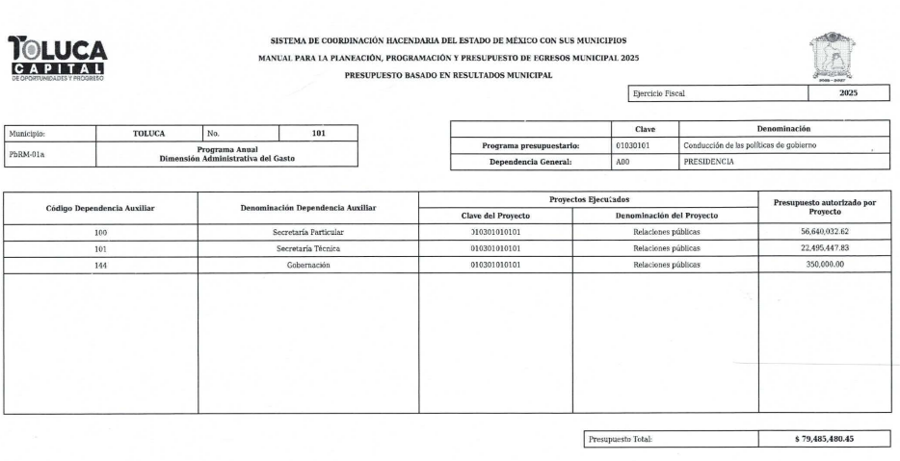
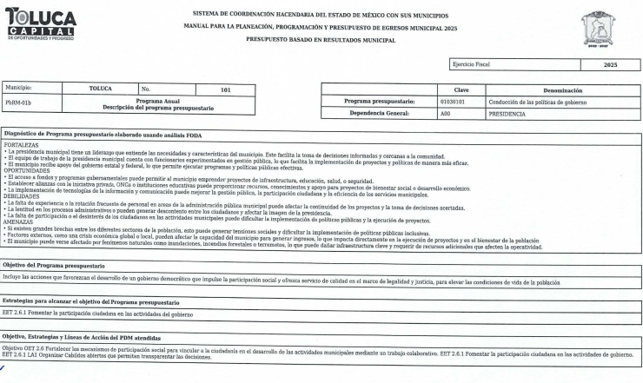
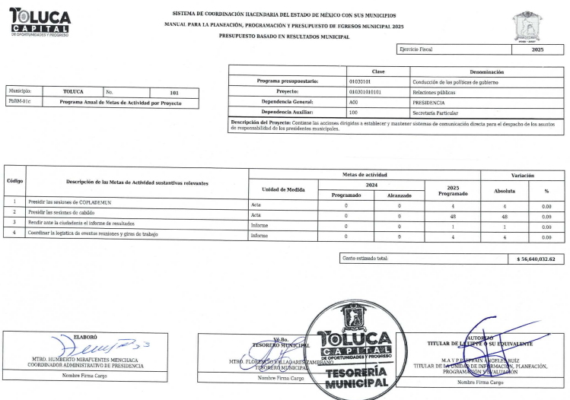
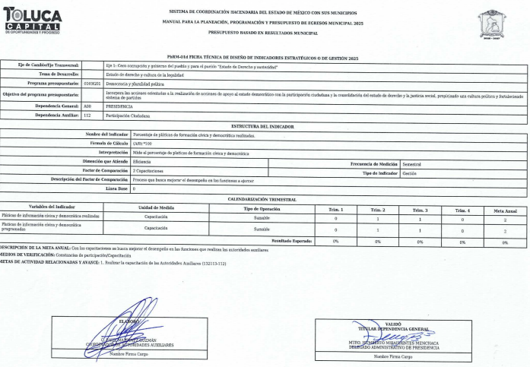
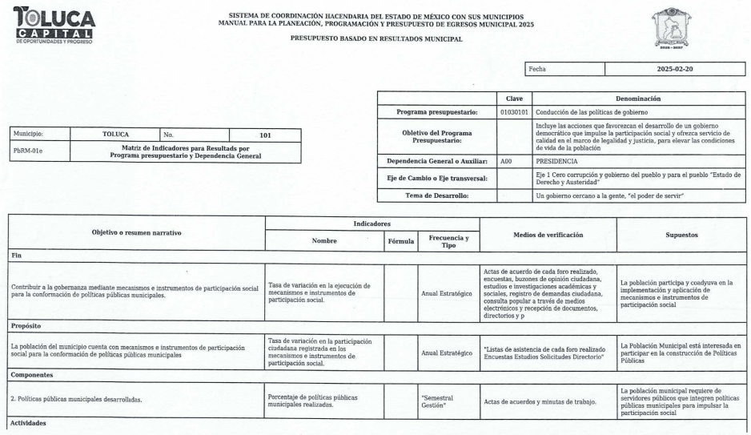
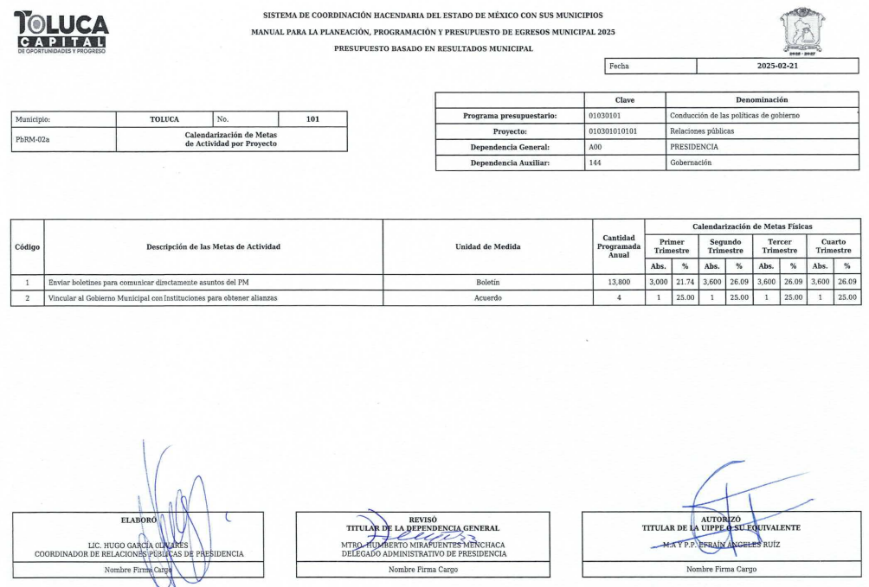
Sn embargo, con la entrega de dichos formatos del PbRM no se puede dar por atendido en razón de que el Presupuesto se integra por más formatos denominados PbRM.

De ahí que, resulta procedente ordenar que en cumplimiento a la presente resolución se entregue, de ser procedente en versión pública, los formatos faltantes del PbRM que integran el Presupuesto Municipal autorizado para 2025.

Así, con fundamento en lo prescrito en los artículos 5 párrafos cuadragésimo cuarto, cuadragésimo quinto y cuadragésimo sexto, fracciones IV y V de la Constitución Política del Estado Libre y Soberano de México; Transitorio Cuarto, párrafo segundo del Decreto número 198 de la “LXII” Legislatura del Estado de México; 2, fracción II; 29, 36 fracciones I y II; 176, 178, 181, 185, fracción I, 186, fracción III, así como 188 de la Ley de Transparencia y Acceso a la Información Pública del Estado de México y Municipios, este Pleno:

- R E S U E L V E:

Primero. Resultan parcialmente fundadas las razones o motivos de inconformidad hechos valer por la parte Recurrente en el Recurso de Revisión 10724/INFOEM/IP/RR/2025; por lo que, en términos del Considerando Cuarto de la presente resolución se Modifica la respuesta emitida por el Sujeto Obligado.

Segundo. Se ordena al Sujeto Obligado que, en términos del Considerando Cuarto, haga entrega vía Sistema de Acceso a la Información Mexiquense, en formato Excel o en el formato en que se encuentre, lo siguiente:

- Los formatos faltantes del Presupuesto Basado en Resultados (PbR), que integran el Presupuesto Municipal autorizado para el ejercicio fiscal dos mil veinticinco.

Tercero. Notifíquese, la presente resolución al Titular de la Unidad de Transparencia del Sujeto Obligado, para que conforme al artículo 186 último párrafo, 189 segundo párrafo y 194 de la Ley de Transparencia y Acceso a la Información Pública del Estado de México y Municipios; dé cumplimiento a lo ordenado dentro del plazo de diez días hábiles, e informe a este Instituto en un plazo de tres días hábiles siguientes sobre el cumplimiento dado a la presente y, se le apercibe que en caso de negarse a cumplir la presente resolución o hacerlo de manera parcial, se le impondrá una medida de apremio de conformidad con lo previsto en los artículos 198, 200, fracción III; 214, 215 y 216 de la Ley de Transparencia y Acceso a la Información Pública del Estado de México y Municipios.

Cuarto. De conformidad con el artículo 198 de la Ley de Transparencia y Acceso a la Información Pública del Estado de México y Municipios, de considerarlo procedente, el Sujeto Obligado de manera fundada y motivada, podrá solicitar una ampliación de plazo para el cumplimiento de la presente resolución.

Quinto. Notifíquese vía SAIMEX, a la parte Recurrente la presente resolución, así como, que de conformidad con lo establecido en el artículo 196 de la Ley de Transparencia y Acceso a la Información Pública del Estado de México y Municipios podrá impugnarla, vía Juicio de Amparo en los términos de las leyes aplicables.

ASÍ LO RESUELVE, POR UNANIMIDAD DE VOTOS, EL PLENO DEL INSTITUTO DE TRANSPARENCIA, ACCESO A LA INFORMACIÓN PÚBLICA Y PROTECCIÓN DE DATOS PERSONALES DEL ESTADO DE MÉXICO Y MUNICIPIOS, CONFORMADO POR LOS COMISIONADOS JOSÉ MARTÍNEZ VILCHIS, MARÍA DEL ROSARIO MEJÍA AYALA, SHARON CRISTINA MORALES MARTÍNEZ, LUIS GUSTAVO PARRA NORIEGA Y GUADALUPE RAMÍREZ PEÑA; EN LA CUADRAGÉSIMA SEGUNDA SESIÓN ORDINARIA CELEBRADA EL VEINTICINCO DE NOVIEMBRE DE DOS MIL VEINTICINCO, ANTE EL SECRETARIO TÉCNICO DEL PLENO ALEXIS TAPIA RAMÍREZ.

Artículo 92. Los sujetos obligados deberán poner a disposición del público de manera permanente y actualizada de forma sencilla, precisa y entendible, en los respectivos medios electrónicos, de acuerdo con sus facultades, atribuciones, funciones u objeto social, según corresponda, la información, por lo menos, de los temas, documentos y políticas que a continuación se señalan: (…)
“Artículo 3. Para los efectos de la presente Ley se entenderá por: (…) XXII. Información de interés público: Se refiere a la información que resulta relevante o beneficiosa para la sociedad y no simplemente de interés individual, cuya divulgación resulta útil para que el público comprenda las actividades que llevan a cabo los sujetos obligados…”
“Artículo 185. El Instituto resolverá el recurso de revisión conforme a lo siguiente: (…) II. Admitido el recurso de revisión, la o el Comisionado ponente deberá integrar un expediente y ponerlo a disposición de las partes, para que, en un plazo máximo de siete días hábiles, manifiesten lo que a su derecho convenga;”

